Anfangsentspannung
Eine Yoga-Stunde beginnt üblicherweise mit einer kurzen Entspannungsübung von wenigen Minuten. Dazu legen sich die Kinder auf die Yoga-Matte.
Stell dir vor, du bist eine Katze. Du liegst auf einer Wiese und spürst das weiche, grüne Gras unter dir. Der Boden trägt dich und du kannst alles loslassen. Über dir ist der blaue Himmel und die Sonne scheint. Die Sonnenstrahlen wärmen dein Fell und du räkelst und streckst dich und machst es dir an diesem Sommernachmittag so richtig gemütlich auf deiner Wiese. Alles ist ruhig und friedlich. Du hörst die Vögel zwitschern, in der Ferne plätschert ein Bach. Nun atme tief ein und aus. Strecke dich. Mache dich ganz lang und roll dich dann über eine Seite hoch und komm ins Sitzen. Jetzt bist du wach und voller Energie.
Ziel der Übung: Entspannung und Vorbereitung auf die Yoga-Stunde
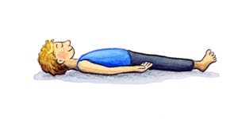

Die Sonne
Es ist noch ganz früh am Morgen.
Die Kinder sitzen in der Hocke. Sie lassen den Kopf und die Arme locker hängen.
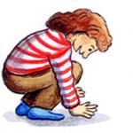
Da taucht die Sonne am Horizont auf und die ersten Sonnenstrahlen kitzeln auf der Haut. Guten Morgen, liebe Sonne.
Die Kinder kommen in den Stand. Dabei führen sie die Arme seitlich am Körper nach oben und strecken sich der Decke entgegen. Dabei atmen sie ein.
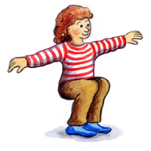 | 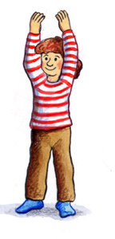
Nach einem langen Tag geht die Sonne langsam wieder unter. Auf Wiedersehen, liebe Sonne.
Ausatmend gehen die Kinder wieder in die Hocke. Dabei führen Sie wiederum die Arme seitlich am Körper entlang zum Boden. Sie stützen die Hände auf den Boden und lassen den Kopf entspannt nach vorne sinken.
Ziel der Übung: Aufwärmen der Muskeln, Anregung des Kreislaufs

Die Katze
Die Sonnenstrahlen hat auch die Katze Minka aufgeweckt, die gemütlich auf ihrer Kuscheldecke geschlafen hat. Als die ersten Sonnenstrahlen auf ihrem Fell kitzeln, reckt und streckt sie sich und stellt sich auf alle ihre vier Pfoten.
Die Kinder gehen in die Vierfüßlerposition. Die Knie befinden sich unter der Hüfte und die Hände unter den Schultern. Die Beine sind hüftbreit geöffnet. Der Rücken ist gerade.
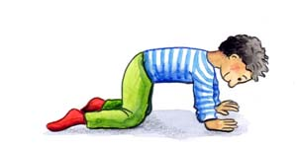
Nun macht Minka einen ganz runden Katzenbuckel, um richtig wach zu werden.
Die Kinder machen den Rücken rund. Der Kopf geht dabei nach unten, sodass das Gesicht in Richtung Bauch zeigt.
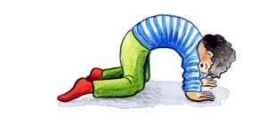
Ah, das tut gut. Jetzt reckt Minka ihren Kopf der Sonne entgegen. „Das wird ein schöner Tag zum Mäusejagen“, denkt sie sich und miaut ganz laut.
Die Kinder legen den Kopf in den Nacken, lassen den Bauch etwas durchhängen und gehen dabei ein wenig ins Hohlkreuz.
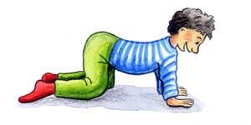
Ziel der Übung: Lockerung der Rückenmuskulatur, Steigerung der Beweglichkeit

Der Hund
Nanu, was raschelt denn da im Gebüsch? Aufmerksam beobachtet Minka die Büsche. Vielleicht kann sie gleich die erste Maus des Tages fangen. Aber nein! Aus dem Gebüsch taucht schnüffelnd ihr Freund, der Hund Jacky, auf.
Die Kinder heben aus dem Vierfüßlerstand das Gesäß nach oben. Arme, Oberkörper und Beine bilden dabei ein Dach. Die Kinder versuchen jetzt, die Fersen zum Boden zu drücken. Der Kopf befindet sich zwischen den Armen und das Gesicht schaut zu den Zehen. Danach gehen die Kinder wieder zurück in den Vierfüßlerstand.
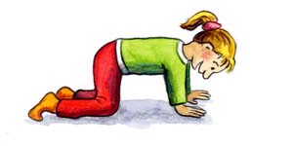 | 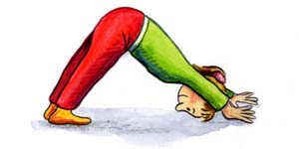
Ziel der Übung: Dehnung der Rückenmuskeln. Steigerung der Konzentration und Leistungsfähigkeit.

Die Brücke
Gemeinsam machen sich Minka und Jacky auf den Weg. Sie haben Hunger und wollen schauen, ob die nette Nachbarin ein paar Leckereien für sie hat. Plötzlich kommen sie an einen Bach. Am anderen Ufer steht das Haus der Nachbarin. Doch wie kommen sie da hinüber? „Schau mal“, sagt Jacky. Da ist eine Brücke. „Los komm“. Schnell sind Minka und Jacky auf der anderen Seite des Baches.
Die Kinder liegen auf dem Rücken. Die Arme liegen seitlich neben dem Körper. Die Beine sind hüftbreit aufgestellt. Die Kinder heben langsam Gesäß und Rücken an und atmen gleichmäßig. Nach einigen Sekunden lassen die Kinder Rücken und Gesäß langsam Wirbel für Wirbel absinken.
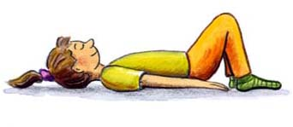 | 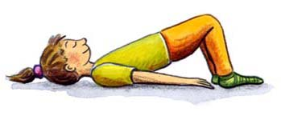
Ziel der Übung: Mobilisierung der Wirbelsäule, Dehnung des Nackens

Der Baum
Unter dem großen Apfelbaum sitzt die Nachbarin. Fröhlich laufen Minka und Jacky zu ihr und werden erst einmal ausgiebig gestreichelt. Natürlich hat die nette Nachbarin auch ein paar Leckereien für die beiden. Minka, Jacky und die Nachbarin sitzen nun vergnügt unter dem Apfelbaum, der sich sanft im Wind wiegt und ihnen Schatten schenkt. Der Baum steht schon viele Jahre hier und ist mit seinen Wurzeln tief im Boden verankert. Schön und friedlich ist es hier.
Die Kinder stehen aufrecht auf der Matte. Sie stellen den linken Fuß auf den rechten. Die Knie bleiben locker. Jetzt heben sie die Arme und schließen sie über dem Kopf zu einem kleinen Dach zusammen. Diese Position wird einige Sekunden lang gehalten, dann das Standbein gewechselt.
Ziel der Übung: Steigerung des Gleichgewichts, Verbesserung der Körperhaltung, Beruhigung
